Приложение к Положению о VII Международном

фестивале робототехники **«RoboLand 2022»**

**РЕГЛАМЕНТ СОРЕВНОВАНИЙ РОБОТОВ**

**"ROBOLAND KAZAKHSTAN"**

**Возраст участников:** 14-18 лет

**Команда:** 2-5 человек

**Роботы:** автономные роботы

**Используемое оборудование:** без ограничений

**Язык программирования:** без ограничений

**Введение**

**Цель соревнования**

Прохождение автономным роботом, подготовленным участниками соревнования самостоятельно, от стартовой до финишной площадки карты соревнований за минимальное время. Робот посещает несколько полигонов (**Шахтерский город, Горное ущелье, Большой каньон, Ракетодром, Морской, Интеллектум**), за каждый из которых команда может получить до 300 баллов. Без заезда на полигон за каждый пройденный город команде начисляется 10 баллов. К моменту соревнований участникам будет также подготовлен полигон **Сюрприз**, с которым команды смогут познакомится в день соревнований.

**1. Требования к роботу**

1.1. Габариты (ширина х длина х высота) робота в момент старта не должны превышать 250х250х250 мм

1.2. Вес робота не ограничен.

1.3. Корпус робота не должен каким-либо образом повреждать поверхность соревновательного полигона, иначе команда может быть снята с соревнования и дисквалифицирована

1.5. Соревнование проводится только для автономных роботов

1.6. При заезде на стартовую площадку полигона операторы робота могут в режиме *pit stop* произвести замену деталей робота, аккумулятора, снабдить дополнительными манипуляторами для выполнения задания.

1.6.1. Конфигурация робота во время всех *pit stop* может изменяться, с увеличением размеров, при этом наращивание размера может происходить только в одном направлении (в длину, ширину или высоту).

1.6.2. Судья может разрешить допуск по разрешенным размерам (но не более 25 мм) на отдельных полигонах

1.6.3. Не менее 20% конструкции робота и блок контроллера во время соревнования должны быть неизменными, т.е. это детали не могут быть заменены

1.6.4. Во время соревновательного этапа запрещается повторная загрузка программ.

**2. Требования к карте соревнования «Roboland Kazakhstan»**

2.1. Габариты полигона 15х12 м (рис.1)

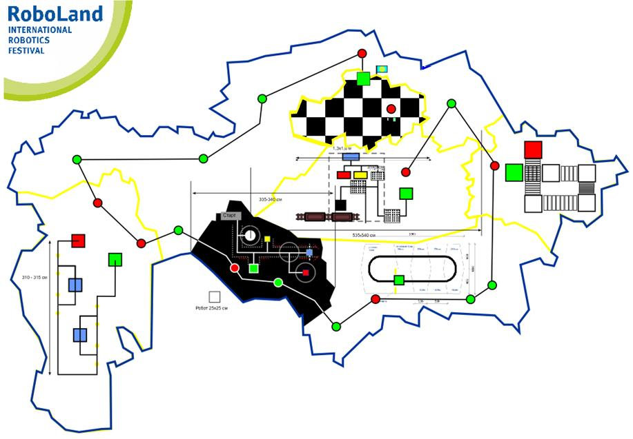

2.2. Движение по карте осуществляется по черной линии 16-25 мм, за исключением Полигона «Ракетодром», где движение осуществляется по инверсной линии.

2.3. Точки городов – окружности диаметром 20 см, где отсутствуют полигоны отмечены зеленым цветом, их робот может миновать без остановки. Окружности красного цвета обозначают наличие полигона для прохождения, в данной точке необходимо остановиться, после чего оператор может приступить к переоснащению робота (при необходимости) и перенести робота в зону старта соответствующего полигона

2.4. Карта соревнования «Roboland Kazakhstan» представляет собой стилизованную карту областей республики, из которых будут активны для прохождения шесть полигонов - **Шахтерский город, Горное ущелье, Большой каньон, Ракетодром, Морской, Интеллектум** (чертеж карты в формате CDR размещен на сайте roboland.kz отдельно и доступен для скачивания)

2.5. Краткое описание полигонов

**2.5.1. *Полигон «Шахтерский город»***

2.5.1.1. Внешний вид полигона

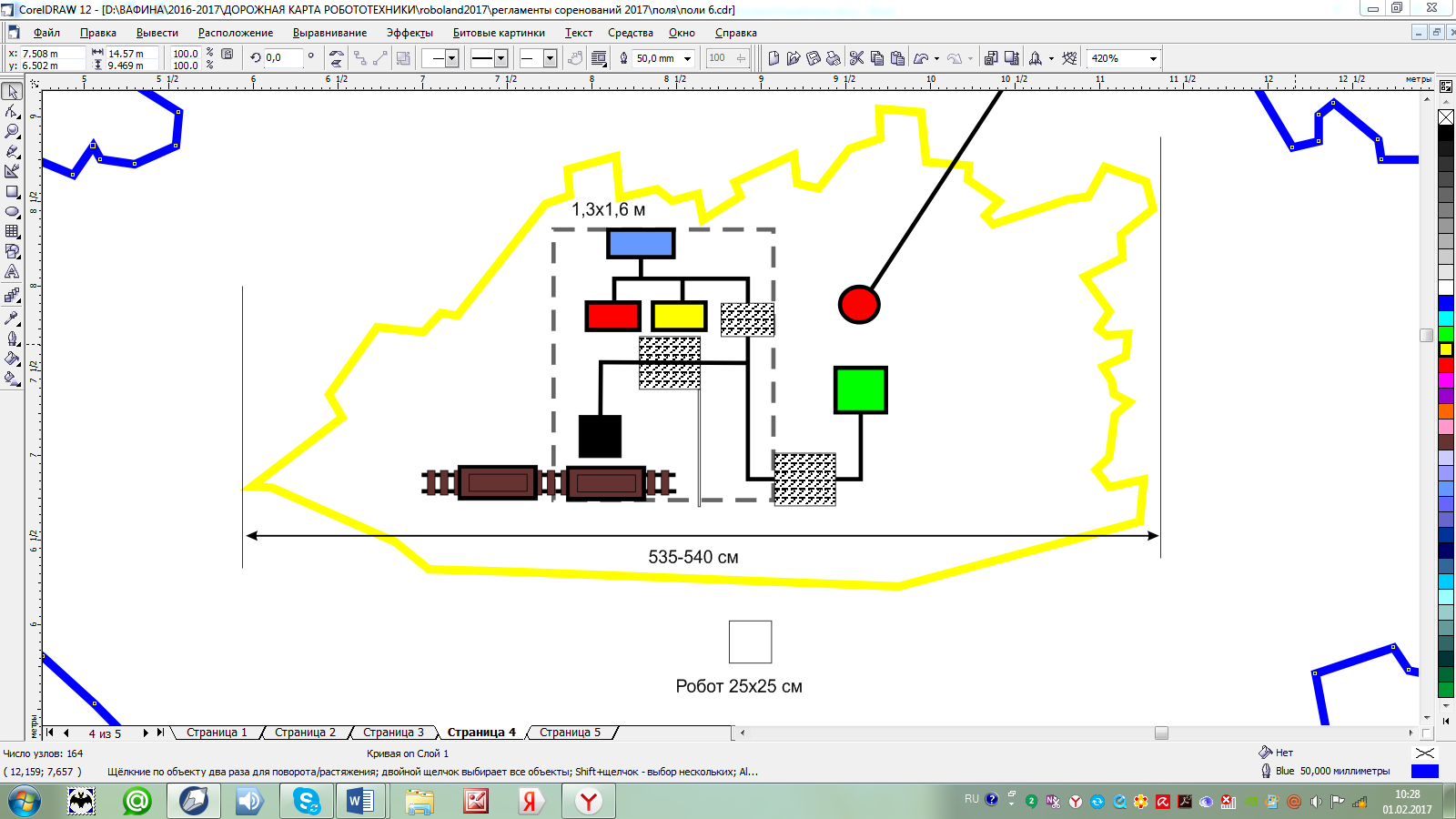

Рис.2. Образец Полигона «Шахтерский город»

2.5.1.2. Цель прохождения полигона заключается в доставке груза и движении по «Шахте» (рис.3.)



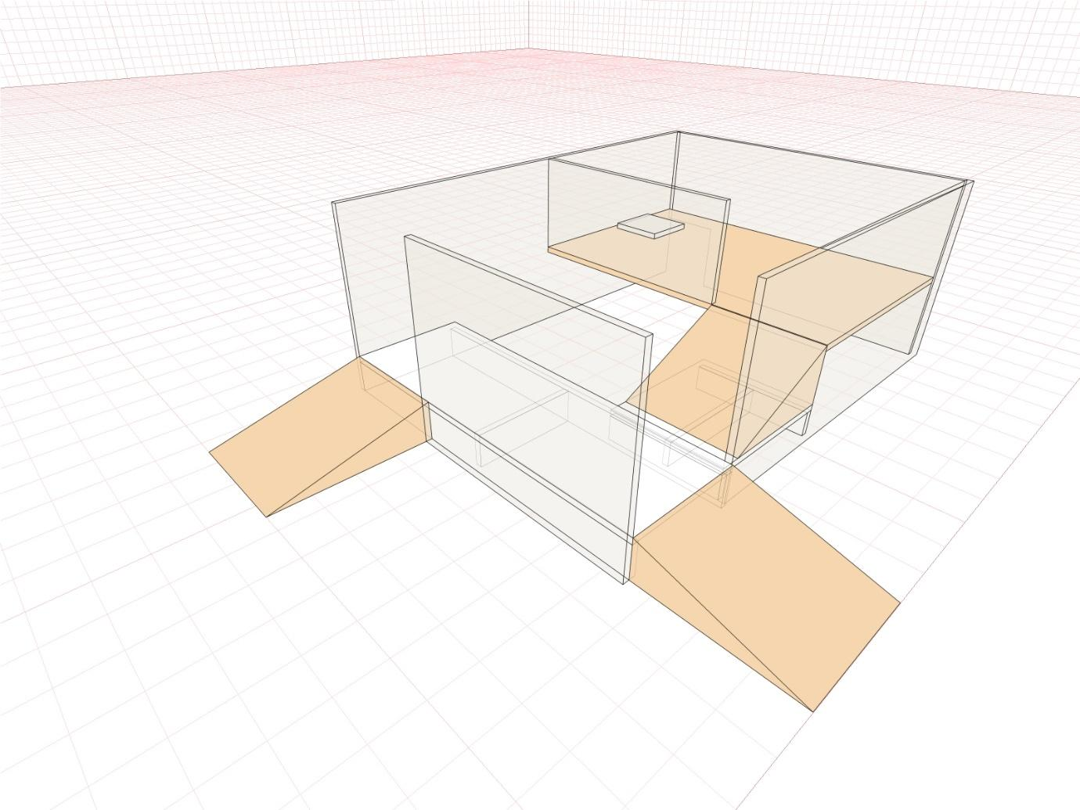

Рис. 3. Шахта

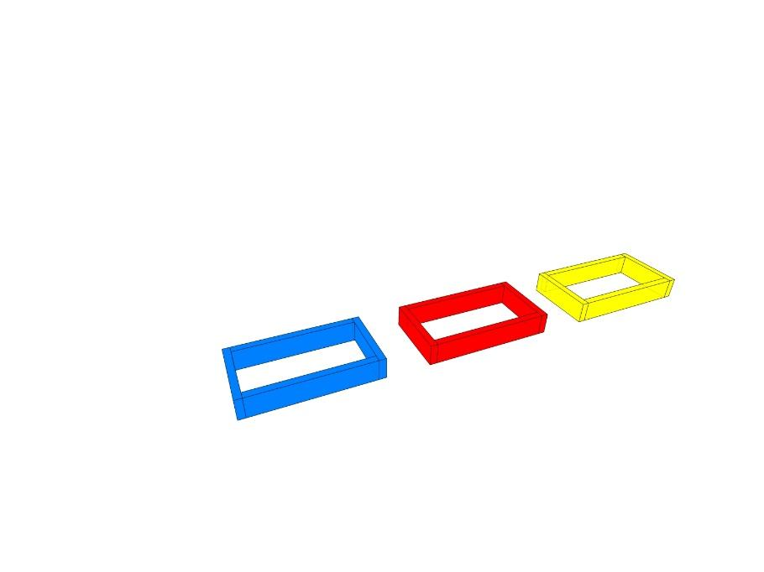

Рис.4. Лотки для цветных грузов

2.5.1.2.1. Автономный робот транспортирует элементы заданного груза – «Уголь», «Железная руда», «Золото» из «Забоя» и осуществляет погрузку его в вагонетку электровоза. Количество грузов каждого наименования задается и сообщается участникам в день соревнования во время тренировочных испытаний (в совокупности не более 5 элементов). Элементы представляют собой шайбы красного, синего и желтого цвета, диаметром 40 мм, высотой 20 мм.

2.5.1.3. Элементы «Шахты»

2.5.1.3.1. «Забой» - цокольный этаж с лотками (рис.4) с грузом трех цветов - синий красный, желтый символизирующих «Уголь», «Железную руду» и «Золото» соответственно.

2.5.1.3.2. Вагонетка электровоза. Доступ к вагонетке возможен со второго этажа «Шахты»

2.5.1.3.3. Подъемы и съезды не превышают 30 градусов

2.5.1.3.4. Ширина коридора движения внутри «Шахты» составляет 30 см.

**2.5.2. *Полигон «Горное ущелье»***

2.5.2.1. Внешний вид полигона. Полигон представляет собой сеть подвижных мостов, соединенным смотровыми площадками на разной высоте.

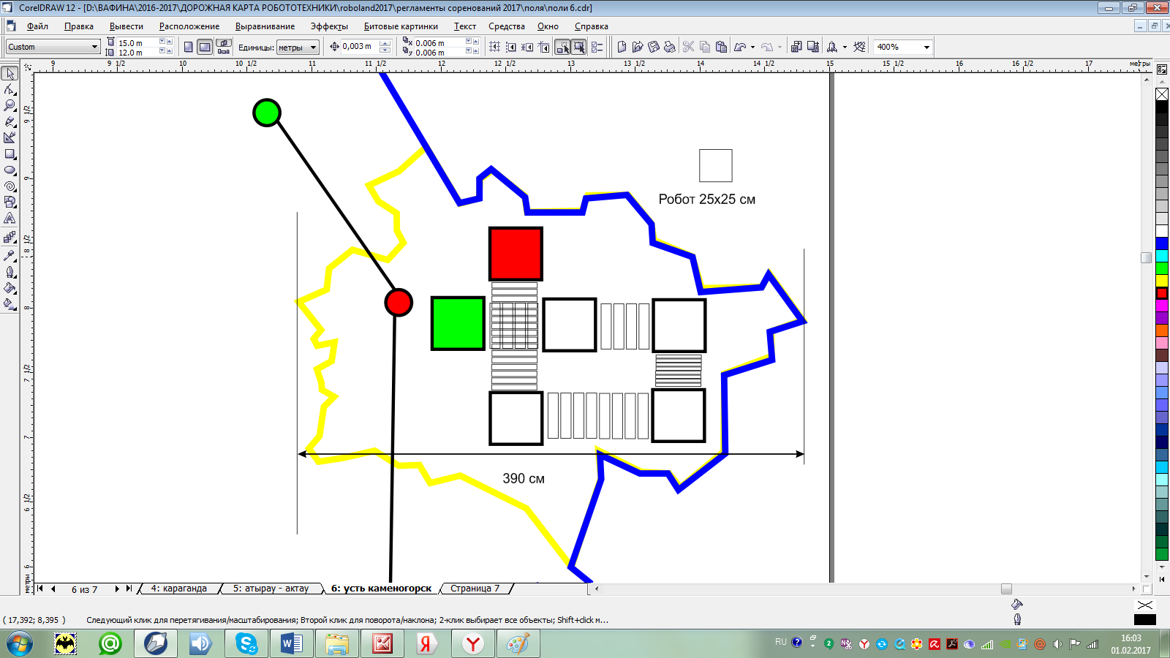

2.5.2.2. Цель прохождения полигона заключается в прохождении мостов от стартовой секции до финишной.

2.5.2.3. Элементы полигона

2.5.2.3.1. Мосты. Мосты отличаются по длине и ширине секций из которых они состоят. Секции - пластины 30х10х2 см, 30х5х2 см или 30х2х2 см, соединяющиеся между собой по принципу веревочного моста. Мосты в длину варьируются от 25 см, могут достигать 2,5 м

2.5.2.3.2. Габариты смотровой площадки 40х40 см (Рис. 5). Высота нахождения смотровых площадок не ограничивается, но гарантируется, что перепад между площадками не может быть более 45 градусов.

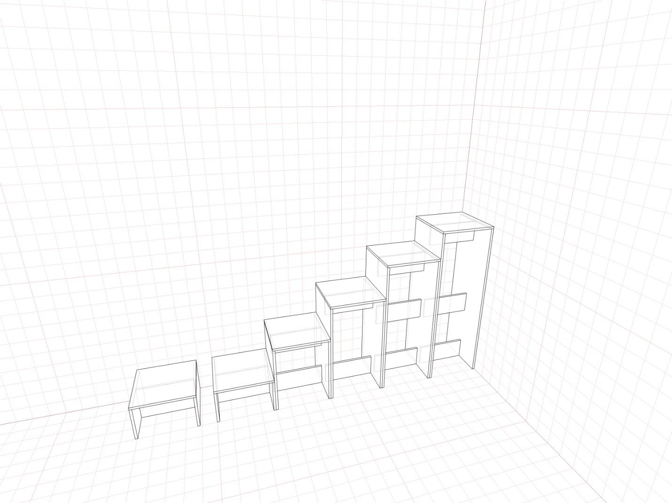

Рис. 5. Образцы смотровых площадок (без мостовых перекрытий)

**2.5.3. *Полигон «Большой каньон»***

2.5.3.1. Габариты полигона 1,2х2,5 м.

2.5.3.2. Внешний вид полигона. Полигон представляет собой серию ступеней каньона, которые должен преодолеть робот





Рис. 6. Пример полигона «Большой каньон»

2.5.3.3. Цель прохождения полигона заключается подъеме и спуске робота по ступеням

2.5.3.4. Элементы полигона

2.5.2.4.1. Ступени. Ступени белого цвета, с линией следования 16-25 мм. Ступени могут располагаться под углом к линии следования, но не более 30 градусов к перпендикуляру к линии следования. Высота первой ступени 50 мм, ширина 60 см.

**2.5.4. *Полигон «Ракетодром»***

2.5.4.1. Внешний вид полигона

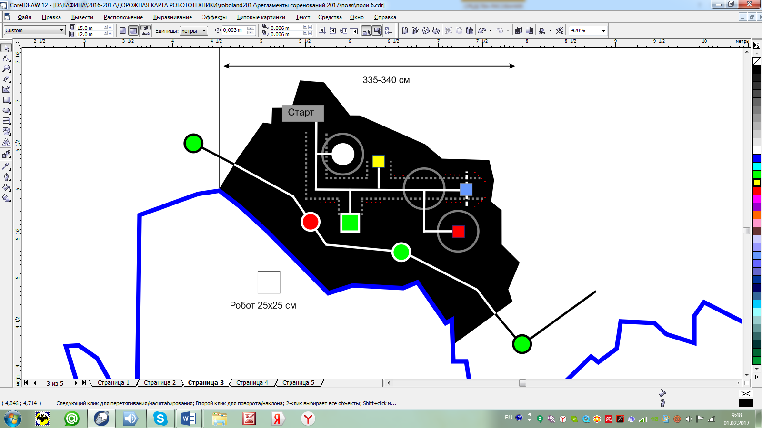

Рис.7. Полигон «Ракетодром»

2.2.4.3. Цель прохождения полигона (рис.7.) заключается в доставке и установке ступеней (рис. 8) в правильном порядке на ракетную площадку.

2.2.4.3.1. По окончании установки ступеней на ракетной площадке робот имитирует запуск ракеты, нажатием на клавишу «Пробел» на установленной на полигоне клавиатуре (или кнопке «Запуск»)

2.2.4.4. Движение робота на полигоне осуществляется по линии белого цвета 16-25 мм на черном фоне поля, установка элементов ракеты осуществляется со специальной эстакады, угол подъема на которую составляет не более 30 градусов.

2.2.4.5. Элементы полигона

2.2.4.5.1. Поле черного цвета с разметкой установки элементов (ступеней) ракеты, и линиями движения робота

2.2.4.5.2. Эстакада, с которой осуществляется монтаж и запуск ракеты представляет собой мост с углом подъема не более 30 градусов. Ракета устанавливается с эстакады на платформу, установленную слева (справа) от нее.

2.2.4.5.3. Ракета. Состоит из трех ступеней: 1 ступень (цилиндр с отверстием в центре и пазом по бокам) диаметром 10 см красного цвета, 2 ступень (цилиндр с отверстием в центре и пазом по бокам) диаметром 7 см синего цвета, 3 ступень с головным обтекателем (конус с отверстием в центре и пазом по бокам) диаметром нижней части 5 см желтого цвета (3D- модель можно скачать с сайта roboland.kz).

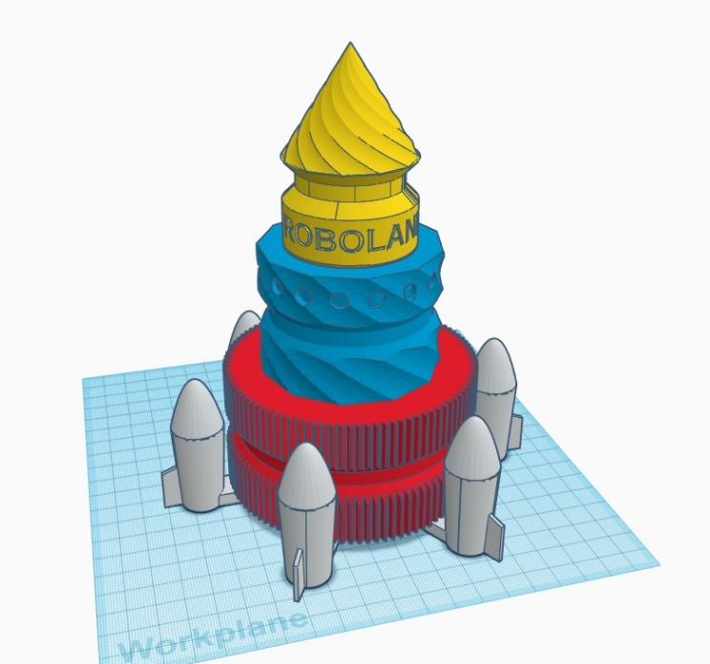

Рис.8. Собранная ракета

**2.2.5. *Полигон «Морской»***

2.2.5.1. Внешний вид полигона



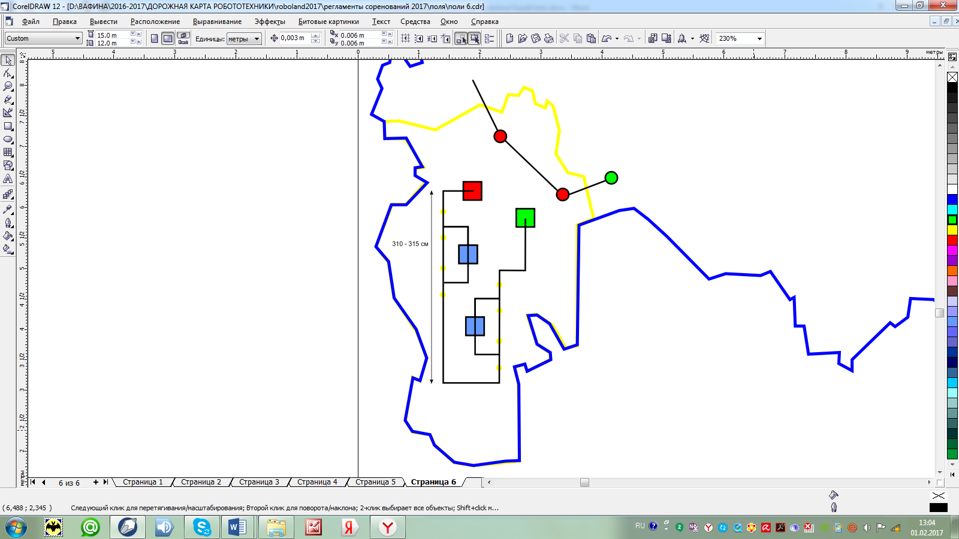

2.2.5.3. Цель прохождения полигона - очистка территории от нефтяных бочек и транспортировка их ближайшую нефтяную платформу.

2.2.5.4. Элементы полигона

2.2.5.4.1. Нефтяная бочка - кегли синего цвета высотой 12 см, диаметр – 7 см, вес не более 50 грамм, робот должен доставить бочку на «Нефтяную платформу».

2.2.5.4.2. Буй - кегли красного цвета высотой 12 см, диаметр – 7 см, вес не более 50 грамм, робот должен объехать буй и вернуться на траекторию движения.

2.2.5.4.3. Нефтяная платформа – квадрат синего цвета, нанесенный на поле, размер 30х30 см.

**2.2.6. *Полигон «Интеллектум»***

2.2.6.1. Внешний вид полигона. Полигон представляет поле черных и белых квадратов 40х40 см, на которых могут располагаться фигуры.



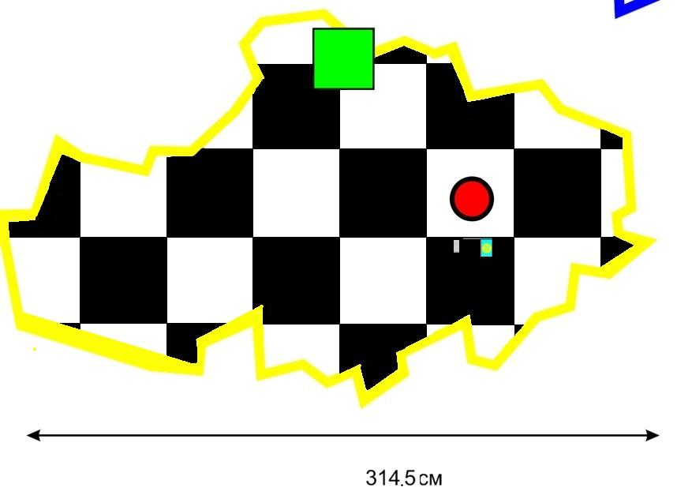

2.2.6.2. Цель заключается в том, чтобы сделать ход каждой фигурой из трех фигур, расположенных на поле, открыть шлагбаум перед финишной точкой и закончить таким образом все соревнование «Roboland Kazakhstan».

2.2.6.2.1. Предполагается, что на поле находятся только фигуры, которые делают ход в одну клетку, таким образом роботу надо передвинуть фигуру на одну из смежных клеток, цвета противоположного тому, на котором стоит фигура.

2.2.6.2.2. После окончания ходов фигурами, робот должен поднять шлагбаум с любой из сторон, находящийся перед финишной точкой соревнования и заехать в данную клетку.

2.2.6.2.3. Баллы начисляются за каждую из перемещенных фигур и поднятый шлагбаум. Местонахождение фигур определяется в день соревнований. Местоположение точки финиша соревнования не меняется.

2.2.6.3. Элементы полигона

2.2.6.3.1. Поле из черных и белых квадратов

2.2.6.3.2. Черные или белые фигуры, расположенные на черном или белом поле. Высота фигур не менее 12 см, диаметр не менее 7 см, вес не более 50 грамм

2.2.6.3.3. Шлагбаум. Перекладина на уровне 5 см от поверхности полигона. Левая часть перекладины закреплена на оси, вокруг которой она может вращаться. При подъеме перекладины на определенную высоту, высвобождается флаг, который занимает вертикальное положение.

2.2.6.3.4. Соревнование заканчивается поднятием флага и занятием робота финишной клетки.

**3. Правила состязаний**

3.1. Предварительно формируется список участвующих команд и составляется расписание: каждой команде назначается точное время выхода в секцию соревнования для прохождения трассы.

3.2. На выполнение всех задач соревнования каждой команде дается не менее 30 минут.

3.3. Предварительно командам дается время для тренировки (от 60 до 180 минут).

3.4. Команда начинает соревнование по сигналу судьи. Робот при этом должен быть полностью расположен в центральной стартовой зоне. После команды судьи один из операторов запускает робота.

3.5. Автономный робот выполняет задание в соответствии с поставленными задачами (см. Правила соответствующего полигона).

3.6. Судья фиксируется время и количество баллов, набранных на полигоне.

3.7. По окончании прохождения полигона робот продолжает движение по линии с текущей точки (города)

3.8. Ограничений на время прохождение полигона нет.

3.9. Прохождение полигона считается завершенным:

3.9.1. При прохождении роботом полигона от стартовой площадки до финишной, по соответствующей команде судьи

3.9.2. При остановке попытки судьей, при невозможности роботом продолжать соревнование и/или потере двигательной активности робота в течение 30 секунд (определяется судьей)

3.3.3. При покидании роботом полигона

3.3.4. При остановке попытки участником команды громкой командой «СТОП», полигон считается при этом не пройдённым, но робот может продолжить соревнование начиная с текущей точки, обозначающей город.

3.3.5. По завершении попытки прохождения полигона участник может остановить робота вручную по сигналу судьи

3.5. Время прохождения и баллы каждого полигона фиксируется судьей в протоколе соревнования

3.6. После завершения командой соревнования, судья (помощник) приводит полигоны в исходное состояние, подготавливает поле для следующей команды.

3.7. Решение судей не обсуждается, возражения не высказываются

3.8. Апелляция подается в Оргкомитет до окончания данного вида соревнования. В отсутствии представителей Оргкомитета, апелляция подается судье соревнований

**4. Баллы**

4.1. Карта полигонов соревнований, баллы и критерии за каждый полигон, вывешиваются в день соревнований, во время тренировочных заездов роботов.

4.2. Максимально-возможное количество баллов за все соревнование - 2 000 баллов

4.2.1. 300 баллов робот может получить максимально за прохождение каждого из полигонов.

4.2.2. За каждый пройденных город (один из 16) команда получает 10 баллов.

4.2.3. Команде может быть начислено дополнительно до 40 баллов (5 баллов за командную работу на каждом полигоне, 10 баллов за командную эффективность за показатели командной работы во время всего соревнования).

4.3. Прохождение полигона считается завершенным, если робот одновременно касается всей своей опорной частью финальной секции полигона

4.4. Судья озвучивает баллы сразу после завершения попытки команды на полигоне. В зачет идет время и баллы лучшей попытки

5. **Требования к команде и операторам робота**

5.1. В команде может быть не более 5 участников и один руководитель, который не может быть оператором на полигонах соревнования.

5.2. В составе команды могут школьники или студенты, руководителем может быть преподаватель кружка робототехники, школьник или студент.

5.3. В момент сигнала судьи для приглашения к старту на поле должен находится только один оператор, которых запускает робота кнопкой старт, кнопка должна быть расположена на корпусе робота (запуск можно сделать с контроллера). После старта оператор должен покинуть полигон, а робот продолжить движение автономно.

5.3. Нахождение на полигоне операторов во время движения робота запрещено.

5.4. При остановке робота в секции полигона, судья фиксирует в протоколе остановку и разрешает команде из двух операторов в режиме *pit stop* произвести (по необходимости) замену деталей робота, аккумулятора, снабдить дополнительными манипуляторами для выполнения задания на полигоне. Время потраченное на остановку идет в общее время соревнования.

5.5. Запрещается нахождение в зоне соревнований одновременно более двух операторов.

5.4. После сигнала старта на полигоне участники команд не имеют права касаться своего робота или полигона. Запрещено любое дистанционное участие в работе робота, передача управления с ПК или другими средствами. При обнаружении такового команда дисквалифицируется и снимается с соревнований

5.5. Нарушением считается проявление неуважение к судье или/и к сопернику, выражаемое в письменной, устной или иной форме. В случае проявления оскорбительного поведения участников команды, выносится первое предупреждение, при повторных действиях, команда может быть дисквалифицирована.

**6. Определение победителя**

6.1. Определение победителя в категории «RoboLand Kazakhtan» выявляется по наибольшему количеству набранных баллов за наименьшее время.

6.2. Командам дается две попытки для прохождения всей трассы соревнования (число попыток может быть сокращено и варьироваться по решению судей).

6.3. Для зачета, по итогам всех попыток, засчитывается попытка с лучшим временем и/или траекторией (максимальное количество баллов) прохождения состязания. При равных баллах, может учитываться количество баллов, показанное в других попытках, также может назначаться дополнительная попытка на одном из полигонов (выбирается жеребьевкой) для участников с равными баллами.

6.4. Команда, полностью прошедшая трассу, набравшая максимум баллов, за наименьшее время объявляется победителем. В случае если ни один из роботов не справился с прохождением всех полигонов, рассматривается время команд с максимальным количеством набранных баллов. Команда, показавшая минимальное время объявляется победителем.

**ГИБКОСТЬ РЕГЛАМЕНТОВ СОРЕВНОВАНИЙ**

1. Гибкость правил может быть проявлена при изменениях количества участников соревнований, что может оказать незначительное влияние на содержание регламента, но при этом должны быть соблюдены его основные концепты.
2. Организаторы соревнований могут вносить изменения или исключения в регламент до начала соревнования, после чего они являются постоянными в течение всего мероприятия.
3. Об изменениях или отмене регламентов соревнований участники должны быть извещены заранее (но не позднее 15 минут) до начала соревнований
4. Скорректированные правила остаются неизменными в ходе соревнования.

**ОБ ОТВЕТСТВЕННОСТИ**

1. За работоспособность, безопасность роботов команды и участники соревнований несут личную ответственность, а также ответственность в соответствии с Законодательством РК в любых несчастных случаях, вызванных действиями участников команд или их роботов.

2. Организаторы соревнований не несут ответственность в случае аварии или несчастного случая, вызванных действиями участников команд или их оборудованием.

**ССЫЛКИ НА ИСПОЛЬЗОВАННЫЕ РЕСУРСЫ**

1. *www.robofinist.ru*
2. *www.myROBOT.ru*
3. *robolymp.ru*
4. *www.rus-robots.ru*

**Эксперт регламента**

**_____________________**